[OKSmartViewer IIS 기본환경 설정 - Windows7]

- 제어판 설정 : 제어판 → 프로그램 → 프로그램 및 기능 → Windows 기능 사용/사용 안 함
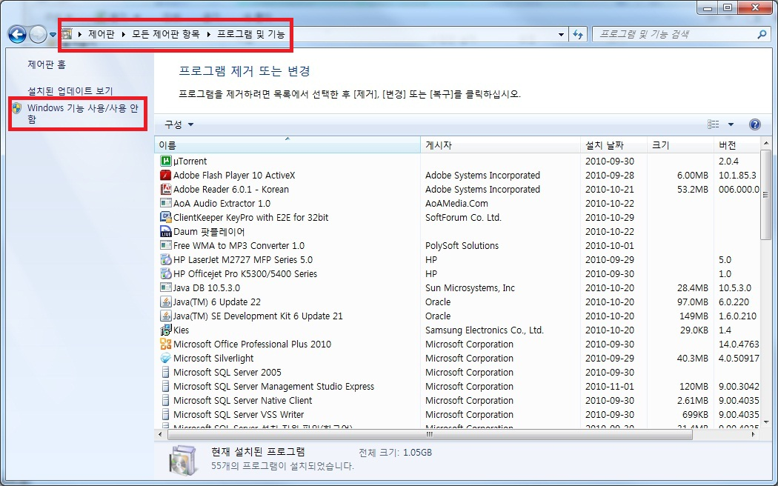

- 제어판 추가 기능 설정 : 그림과 같이 체크 후 확인
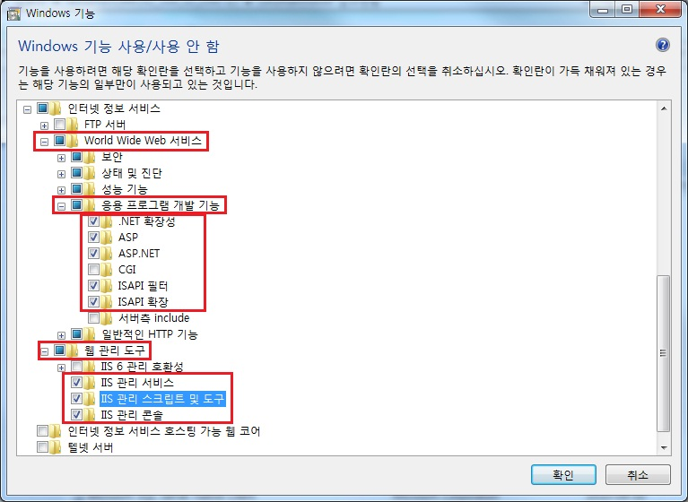
- 파일 복사 : okview를 다운로드하여 압축해제 후 C:\Inetpub\wwwroot 폴더에 붙여넣기
- 다운로드 링크(OKView)
- 또는 OK챠트 자료실 384번에서 다운로드
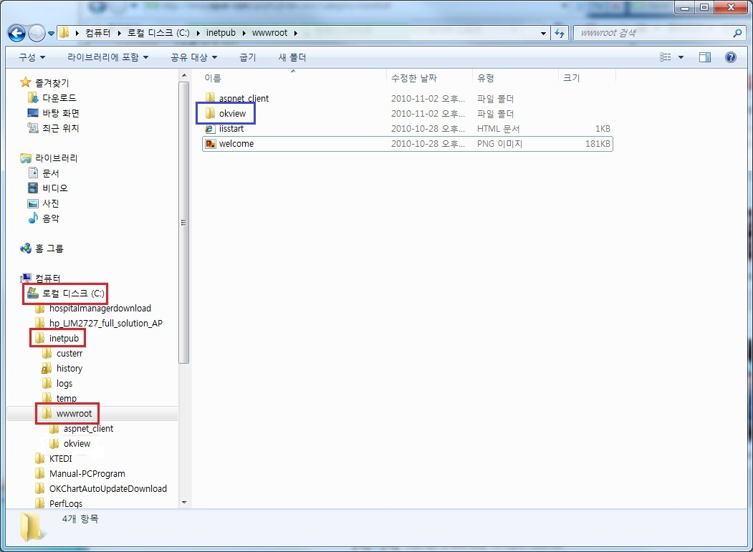

- 컴퓨터 관리 1 : ‘컴퓨터’ 선택 후 마우스 우클릭 → 관리
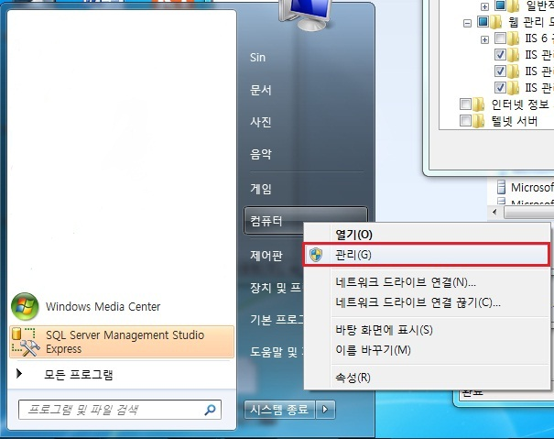
- 컴퓨터 관리 2 : 서비스 및 응용프로그램 → IIS(인터넷 정보 서비스) → Deafault Web site에서 마우스 우클릭 → 바인딩 편집
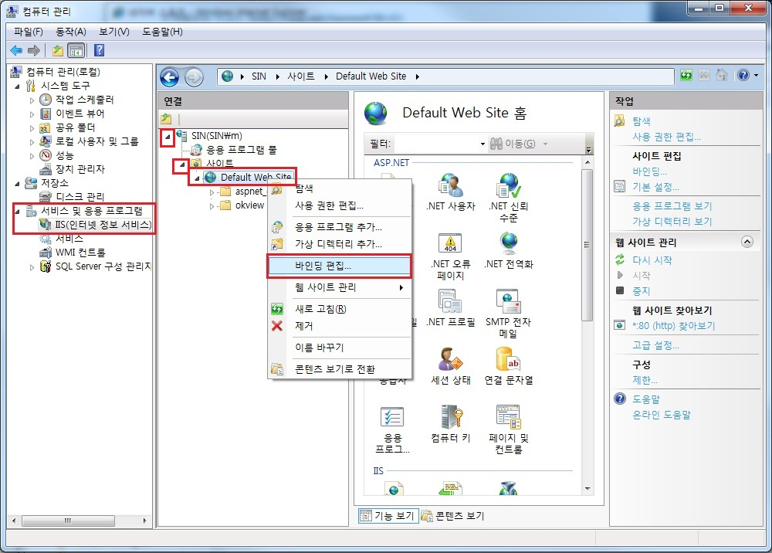

- 사이트 바인딩 추가 : IP 주소 추가 - 메인 컴퓨터에 지정된 IP를 확인하여 선택
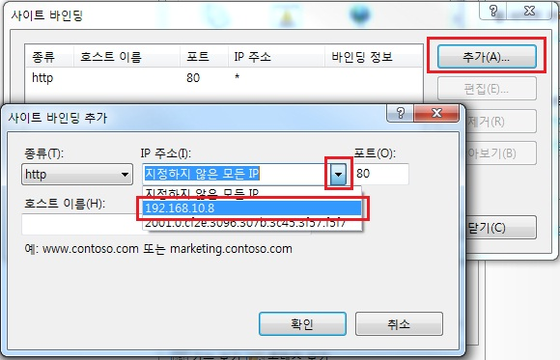
- 호스트 이름 추가 : 위 6번의 메인 컴퓨터 IP 주소를 입력 & 포트는 80 입력
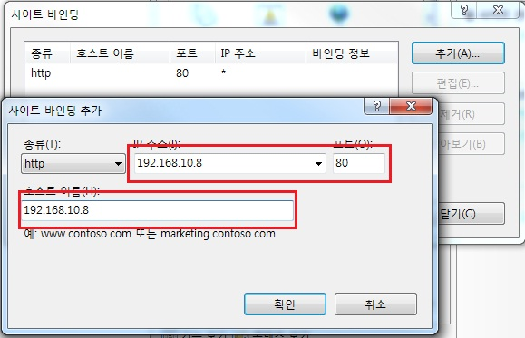

- 호스트 제거 : 기본값 제거 → 닫기
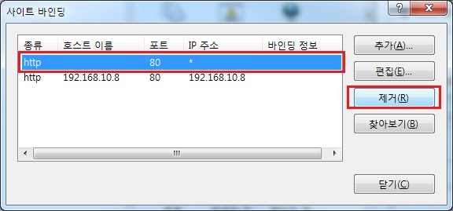

- 응용프로그램 변환 : okview 폴더에서 마우스 우클릭 후 응용프로그램으로 변환 선택 → 확인
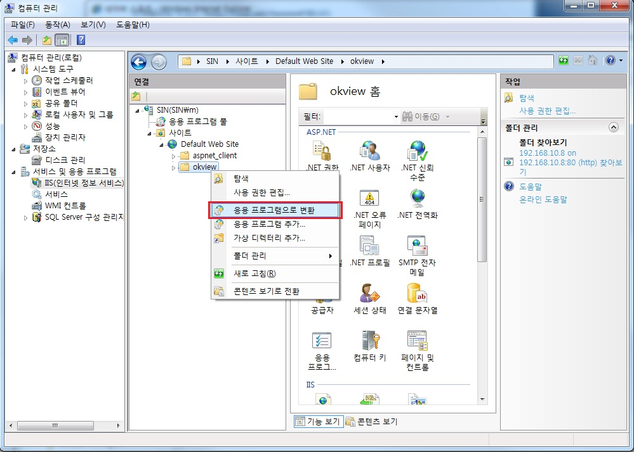
10 . 기본문서 추가 : 우측 메뉴에서 ‘기본 문서’ 선택 후 우클릭
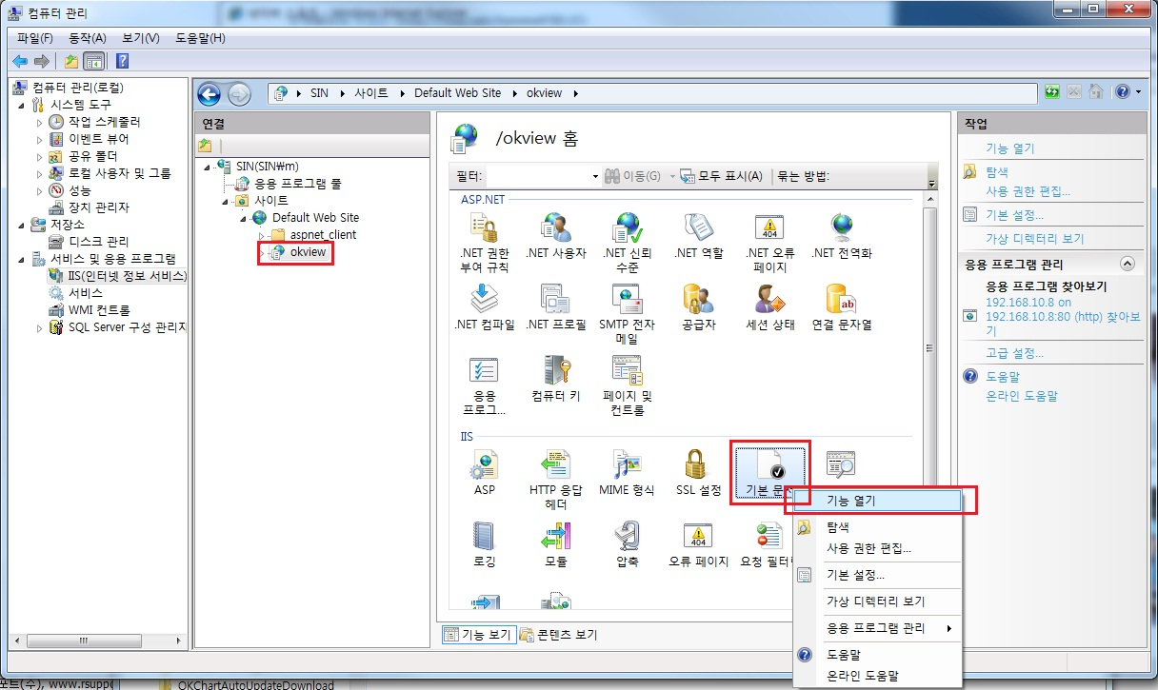

11. 기본문서 추가 2 : 빈 공간에서 마우스 우클릭
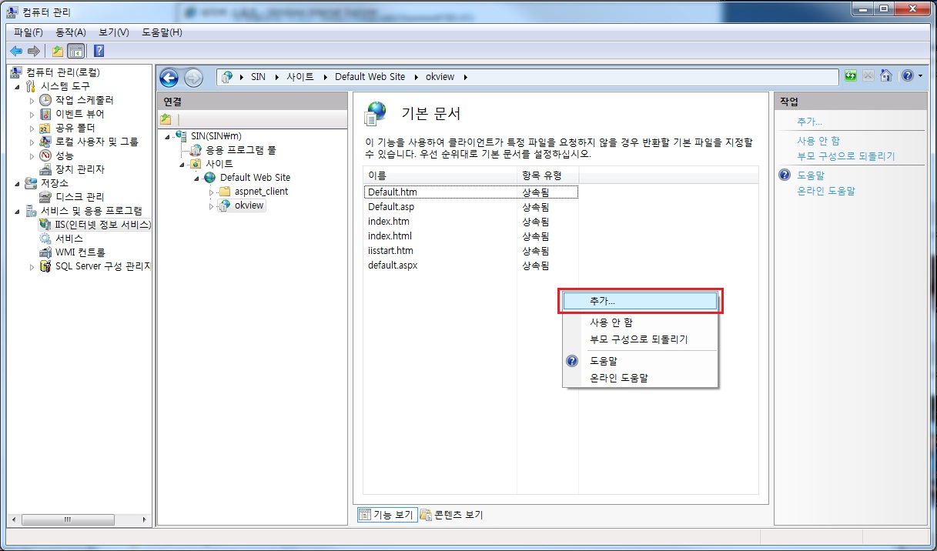

12. 기본문서 추가 3 : okview.aspx 입력
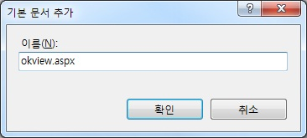
13. 추가확인 : okview.aspx 를 제일 위로 순위를 설정 → 닫기
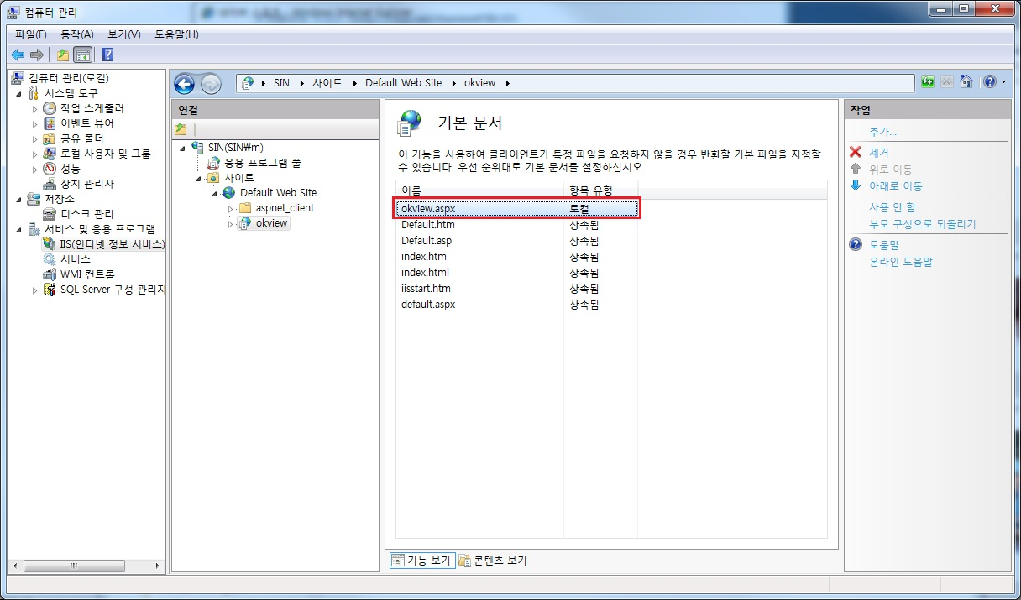

14. Windows7 방화벽 허용 및 포트 추가
: 제어판 → Windows 방화벽 → 고급설정 → 인바운드 규칙 → 새 규칙 → 포트
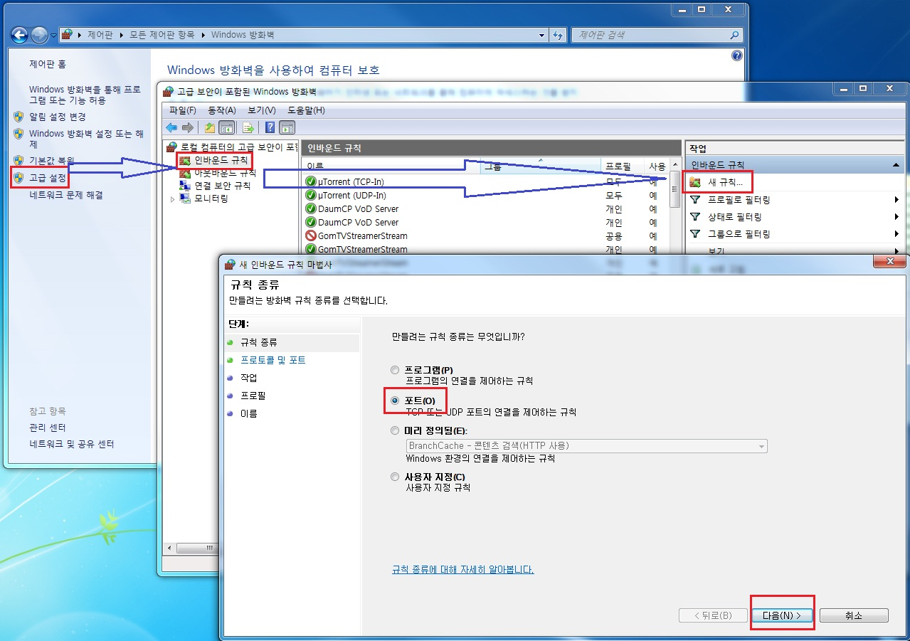
TCP 적용 → 특정 로컬포트 포트 번호 ‘80’ 입력 → 다음
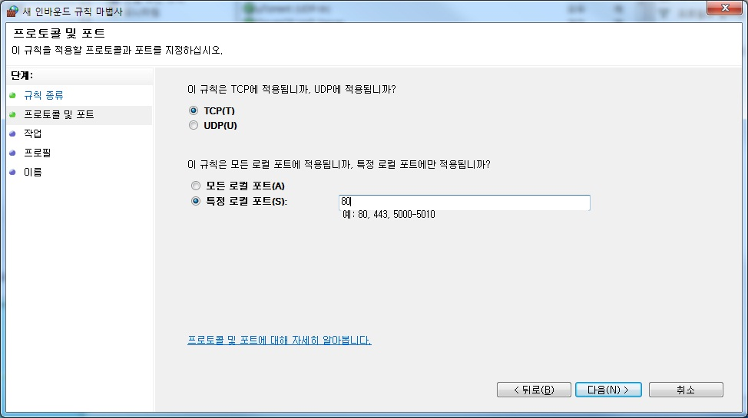
연결 허용 선택 → 다음
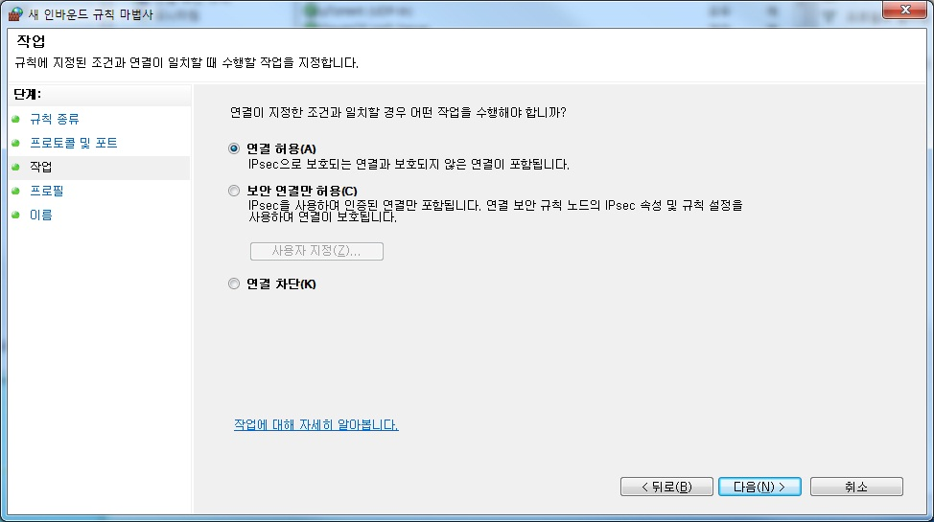
모든 규칙 허용 → 다음
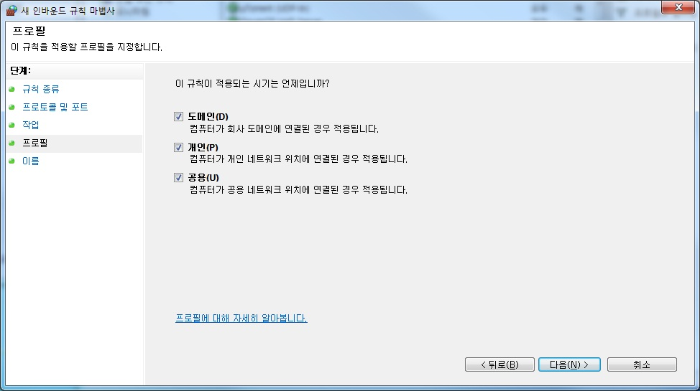
이름 입력란에 okview 입력 → 마침
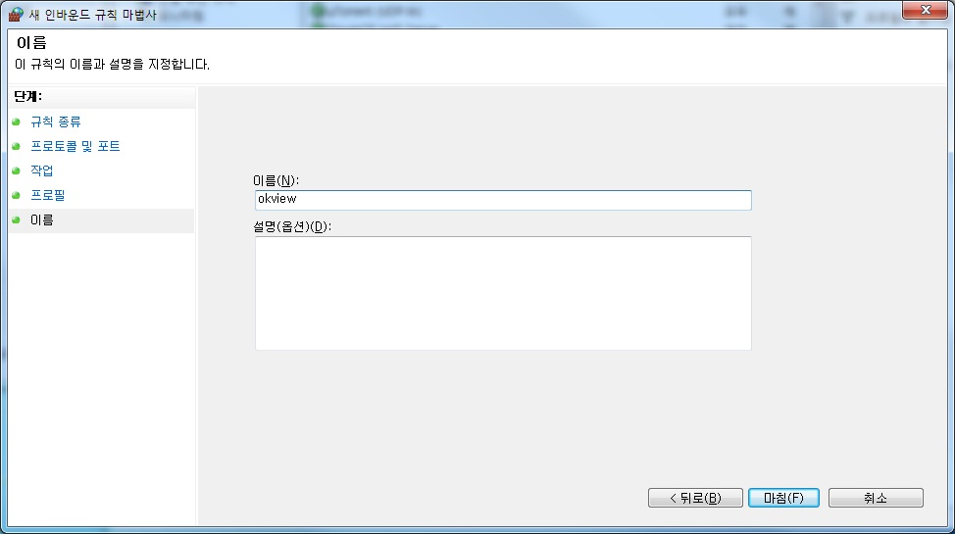

15. OKSmartViewer 실행
: 인터넷 주소 입력란에 메인 컴퓨터의 IP를 포함한 웹사이트 주소 입력
ex) http://192.168.10.8/okview 입력 후 확인 → 사용자 이름과 암호 입력 후 사용

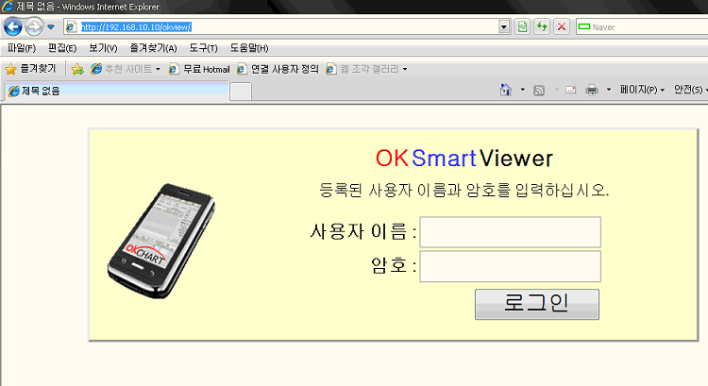

16. 스마트폰에서의 OKSmartViewer 실행
: 위 15번의 과정과 동일하게 실행 → OKSmartViewer 사용

